|  |
| --- |
| **CHEQUES RETENIDOS/REINTEGRADOS** |

Esta nueva opción permite efectuar la consulta de cheques retenidos y reintegrados que impactan en la liquidación de Comisiones, lo que ayudará a cada productor a llevar un mejor control de los mismos

La forma de búsqueda es por período.

Una vez hecha la consulta el sistema muestra los totales de cheques retenidos y reintegrados:

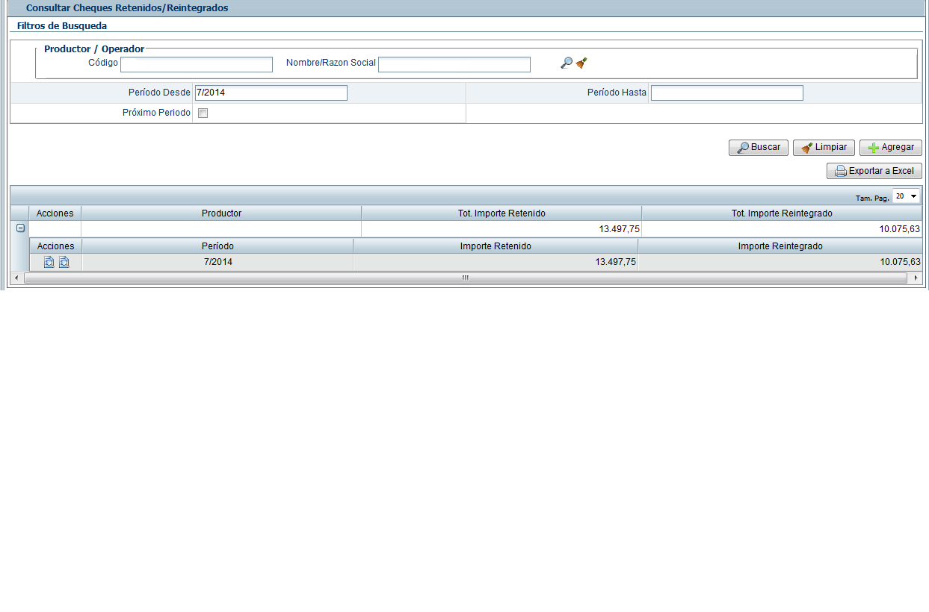

Hay dos formas de visualizar esta información:

1. En las lupitas que se muestran en acciones. La primera corresponde a Cheques Retenidos y la segunda a Cheques Reintegrados.
2. Exportando a Excel la información solicitada. En la misma se muestran 3 pestañas:
3. Cheques retenidos reintegrados: muestra los totales
4. Detalle cheques retenidos: en esta pestaña el Excel mostrará datos del cheque, Nro., caja donde se incluyó, fecha de imputación y de presentación e importe.
5. Detalle cheques reintegrados: idem anterior

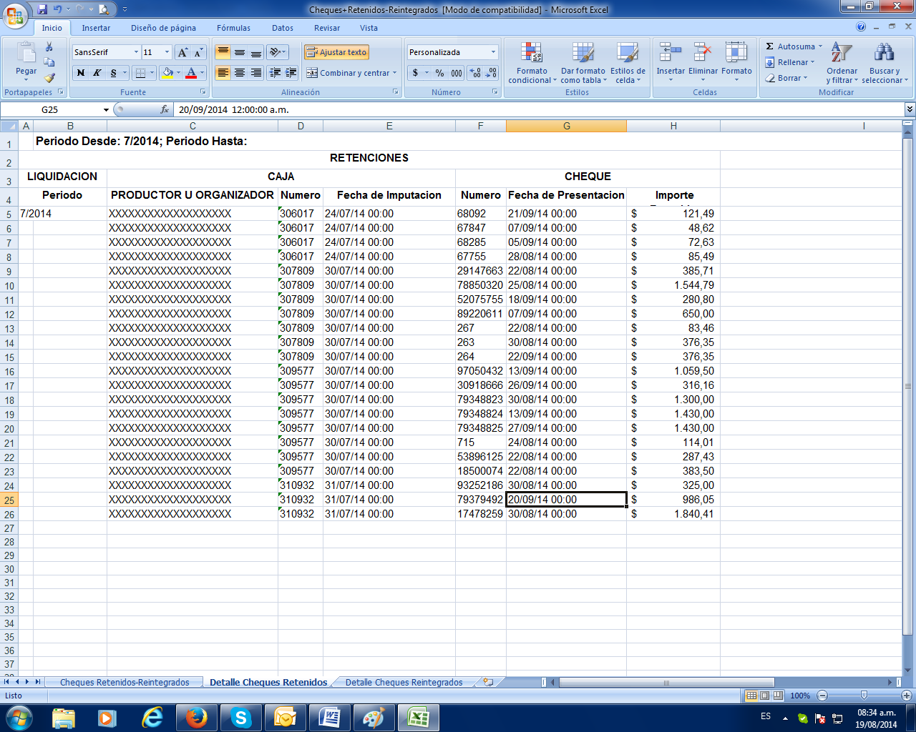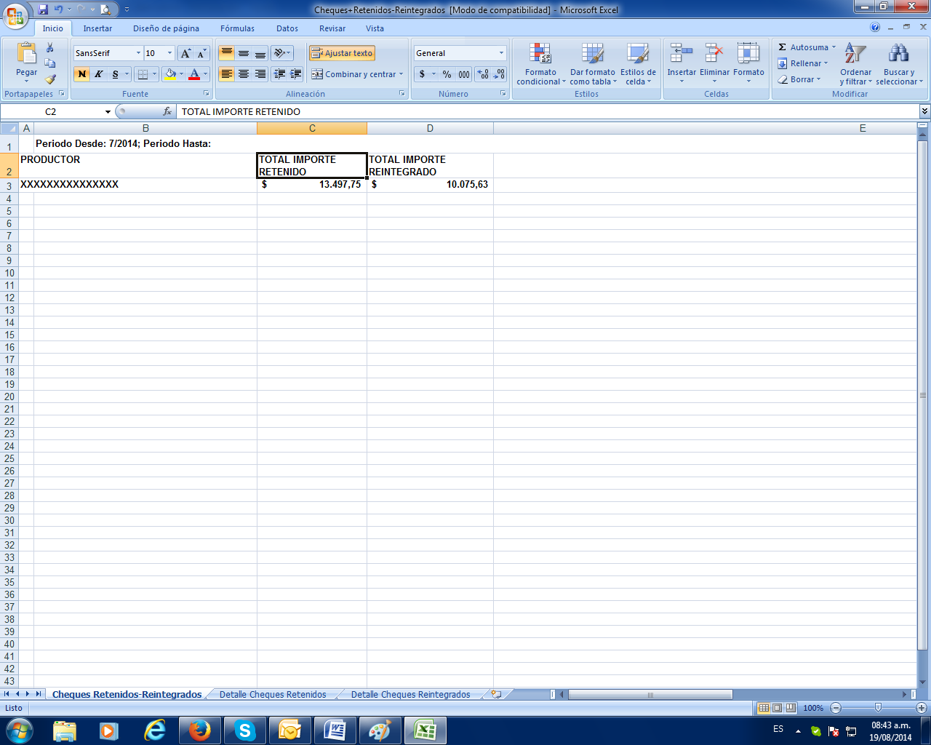

Por cualquier consulta, dirigirse a María J. Álvarez ([majoal@riouruguay.com.ar](mailto:majoal@riouruguay.com.ar)) o a Jose Nigro ([jomani@riouruguay.com.ar](mailto:jomani@riouruguay.com.ar)) tel: 03442-420241